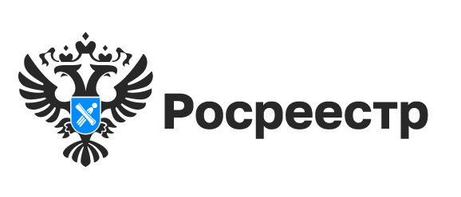

НСПД, ГГС

Новосибирский Росреестр завершил сезон обследования геодезических пунктов

В октябре новосибирским Росреестром досрочно завершено обследование геодезических пунктов.
В 2024 году география обследования расширилась – сотрудники побывали в Барабинском, Доволенском, Здвинском, Искитимском, Каргатском, Колыванском, Коченевском, Кочковском, Краснозерском, Куйбышевском, Кыштовском, Маслянинском, Ордынском, Северном, Сузунском, Татарском, Тогучинском, Убинском, Усть-Таркском, Чулымском районах.
Специалисты провели обследование 325 пунктов – 220 геодезических и 105 нивелирных, перевыполнив показатели на 10%.
Отыскать пункты непросто. Зачастую от внешнего оформления ничего не остается. Из 220 геодезических пунктов только у 10 сохранились наружные знаки – металлические или деревянные пирамиды, удалось отыскать 133 металлические марки - центры геодезических пунктов, 26 пунктов утрачено.
Информация о состоянии пунктов государственной геодезической сети и государственной нивелирной сети направлена в публично-правовую компанию «Роскадастр» для учета и планирования восстановления пунктов.
В области уже обследовано 2229 геодезических пунктов (64%).
В планах на 2025 год – продолжить обследование в районах, удаленных от областного центра.

материал подготовлен Управлением Росреестра
по Новосибирской области

Об Управлении Росреестра по Новосибирской области
Управление Федеральной службы государственной регистрации, кадастра и картографии по Новосибирской области (Управление Росреестра по Новосибирской области) является территориальным органом федерального органа исполнительной власти, осуществляющим функции по государственной регистрации прав на недвижимое имущество и сделок с ним, государственному кадастровому учету недвижимого имущества, по оказанию государственных услуг в сфере осуществления государственной регистрации прав на недвижимое имущество и государственного кадастрового учета недвижимого имущества, землеустройства, государственного мониторинга земель, лицензирования геодезической и картографической деятельности, а также функции в сфере геодезии и картографии, наименований географических объектов, по федеральному государственному контролю (надзору) в области геодезии и картографии, федеральному государственному земельному контролю (надзору), государственной кадастровой оценке объектов недвижимости, федеральному государственному контролю (надзору) за деятельностью саморегулируемых организаций. Руководителем Управления Росреестра по Новосибирской области является Светлана Евгеньевна Рягузова.

Контакты для СМИ:
Управление Росреестра по Новосибирской области
630091, г. Новосибирск, ул. Державина, д. 28
Электронная почта:
oko@r54.rosreestr.ru
Сайт: Росреестр
Соцсети: ВКонтакте, Одноклассники, Яндекс.Дзен, Телеграм

